Verificación Funcional De Circuitos Integrados

Proyecto 2

Estudiantes

Ivannia Fernández Rodríguez 2020026764

Irán Medina Aguilar 2020146906

Profesor: Ronny García Ramírez

Semestre II 2023

La aleatorización del número de transacciones, de la terminal que envía, de la terminal que recibe, del dato a enviar, y del retardo se realizó en el agente. En el siguiente fragmento se puede ver como se aleatoriza el número de transacciones para que vaya en un rango entre 1 y la profundidad, y en el caso de lo demás se aleatoriza con la instrucción transaccion.randomize.

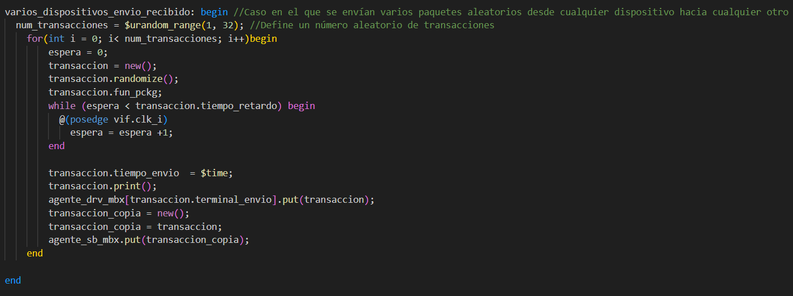

El parámetro de la profundidad de las fifos de entrada se aleatorizó en el testbench con el uso de my_package por lo que este es aleatorio pero una vez se definen para el resto de la prueba se mantienen fijos.

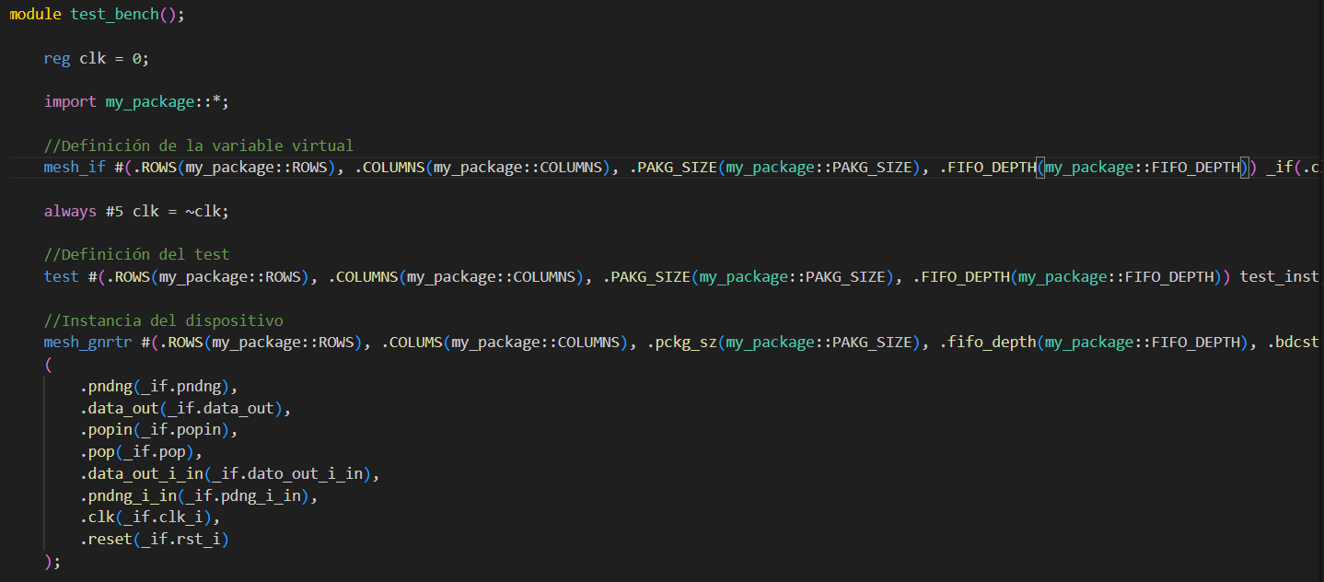

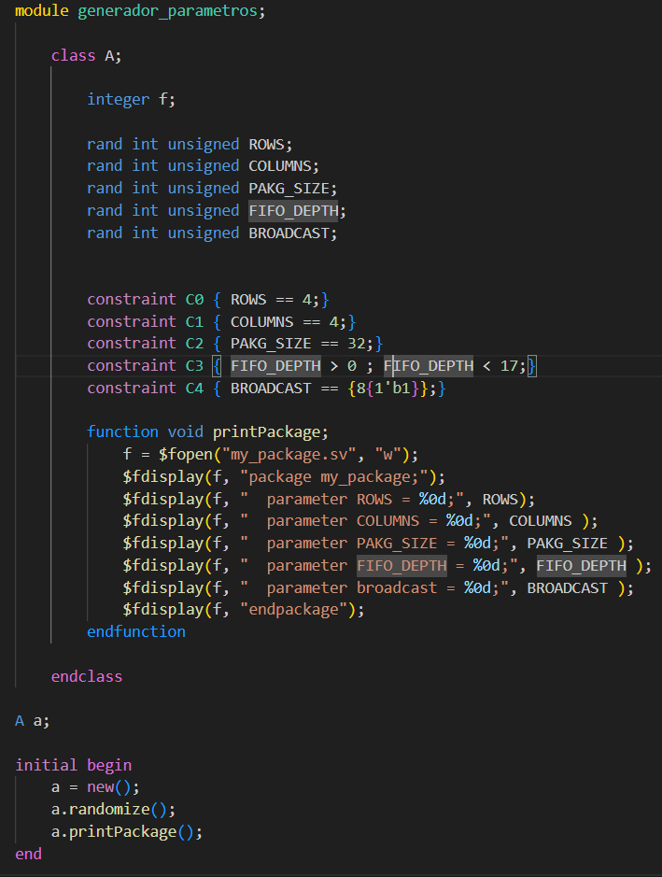

**Implementación de los escenarios de uso común**

Los escenarios de uso común se implementaron en el agente de la siguiente forma:

* Envío de un solo paquete aleatorio por parte de cualquier dispositivo a cualquiera de los otros terminales dentro del rango aleatorio de terminales existentes.

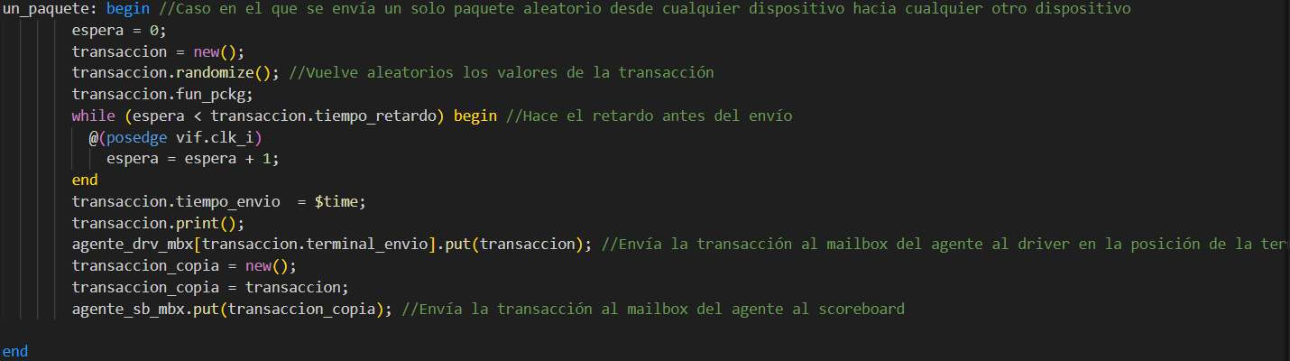

* Envío de una cantidad aleatoria de paquetes aleatorios por parte uno o varios terminales cualesquiera a cualquiera de los otros terminales dentro de un rango aleatorio de terminales existentes.



* Llenado de todas las FIFOS de todos los dispositivos existentes con datos aleatorios.

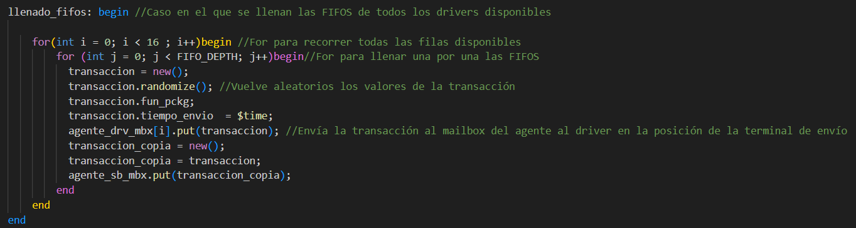

**Implementación de los escenarios de esquina**

Los escenarios de esquina se implementaron en el agente de la siguiente forma:

* Reset antes del envío de una cantidad aleatoria de paquetes aleatorios por parte uno o varios terminales cualesquiera a cualquiera de los otros terminales dentro de un rango aleatorio de terminales existentes.

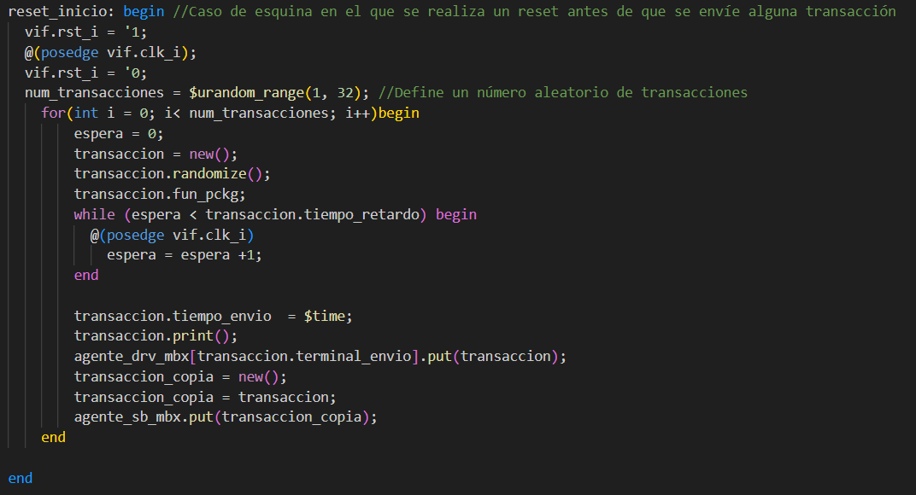

* Reset a la mitad del envío de una cantidad aleatoria de paquetes aleatorios por parte uno o varios terminales cualesquiera a cualquiera de los otros terminales dentro de un rango aleatorio de terminales existentes.

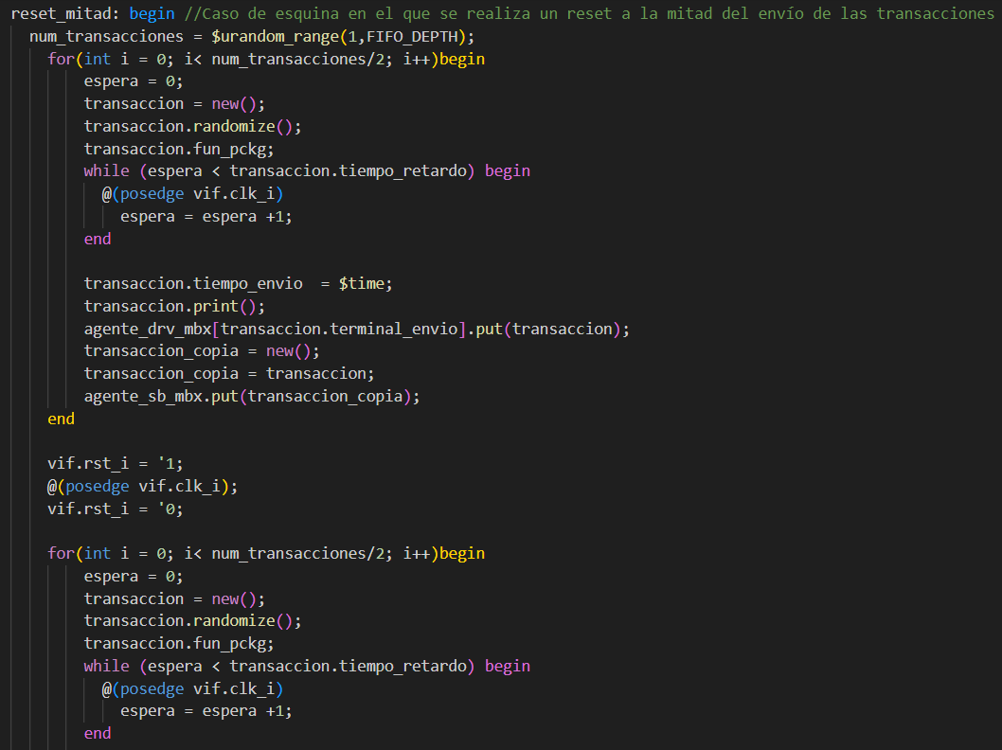

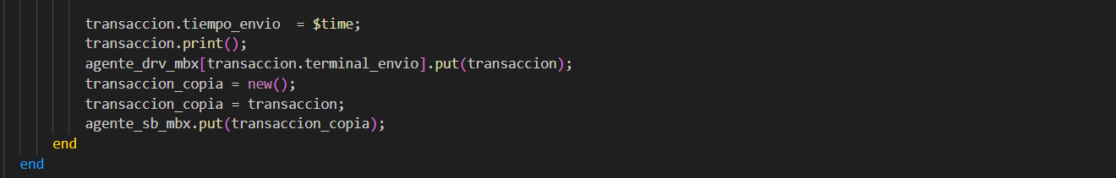

* Reset después del envío de una cantidad aleatoria de paquetes aleatorios por parte uno o varios terminales cualesquiera a cualquiera de los otros terminales dentro de un rango aleatorio de terminales existentes.

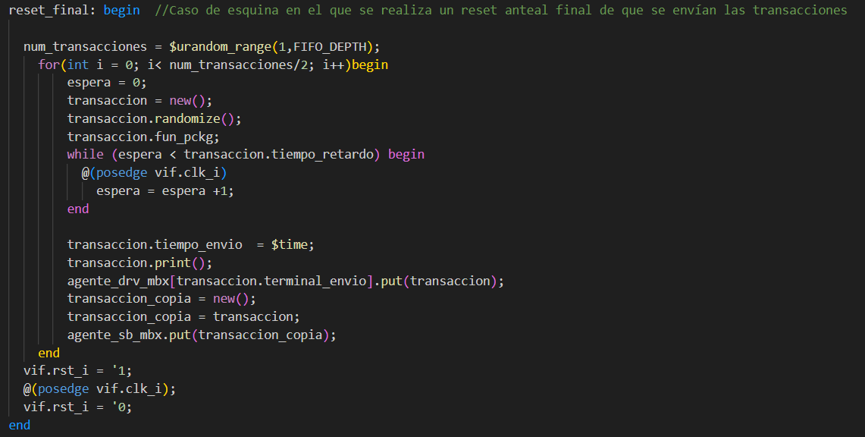

* Envío de una cantidad aleatoria de paquetes aleatorios por parte de uno o varios terminales cualesquiera a cualquier dirección fuera de un rango aleatorio de terminales existentes.

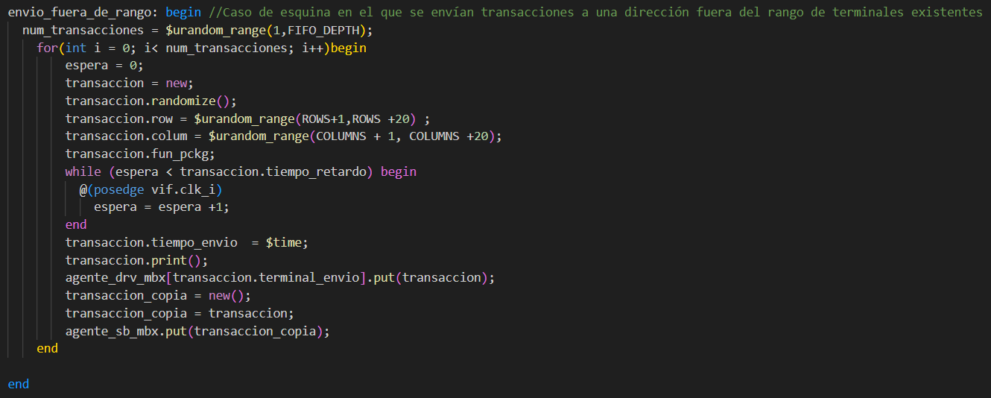

**Generación de datos**

El retraso promedio en la entrega de paquetes por terminal y general en función de la cantidad de dispositivos y la profundidad de las fifos, el ancho de banda promedio máximo y mínimo en función de la cantidad de dispositivos y la profundidad de las fifos, y la generación del reporte de los paquetes enviados y recibidos en formato csv con el tiempo de envío, terminal de procedencia, terminal de destino, tiempo de recibido, y el retraso en el envío, se generaron en el scoreboard donde el código con lo anterior se encuentra a continuación.

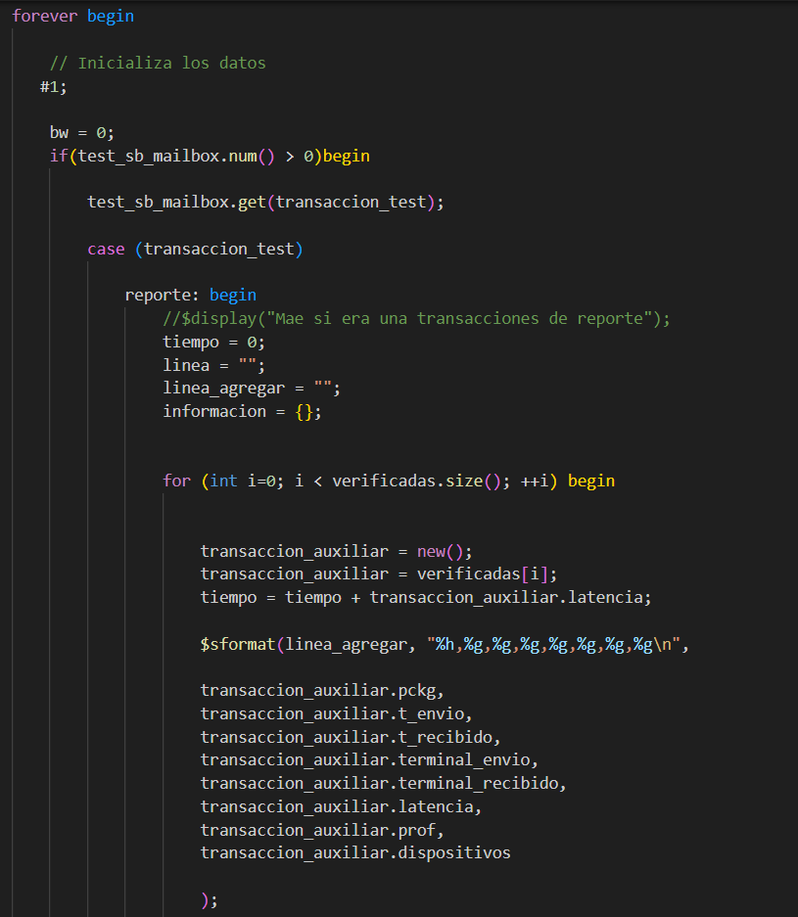

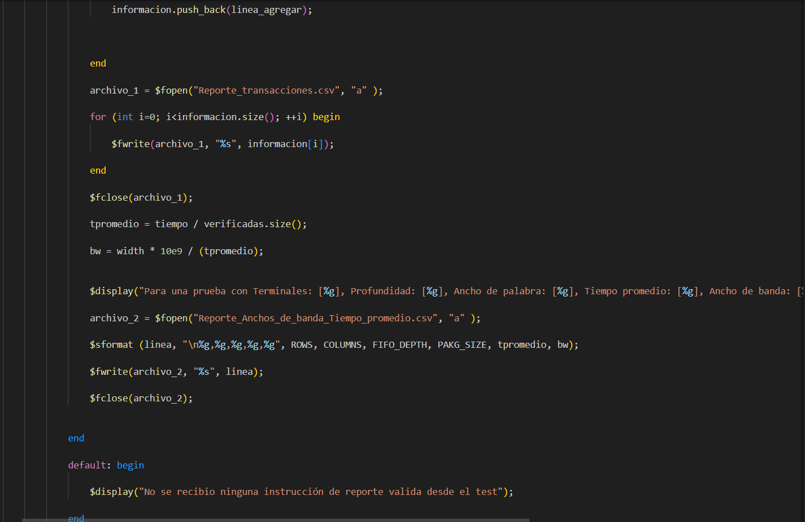

**Resultados de las pruebas**

Reporte de transacciones en .csv

Tiempo promedio y ancho de banda en .csv según la profundidad, el ancho, y los dispositivos

Se implemento código en el scoreboard para imprimir los resultados, sin embargo, este no está cumpliendo con imprimir el reporte. Por lo tanto, no se está logrando registrar los reportes.

Hay que modificar el scoreboard.